Colegio Américo Vespucio
Segundo Medio / Idioma Extranjero: Inglés.
JPFM / 2020

Idioma Extranjero: Inglés
Segundo Medio
THERE IS / THERE ARE

Name | Level | Date
 | II° | _____/____/ 2020

OA2: Identificar palabras, frases y expresiones clave, expresiones idiomáticas, combinaciones frecuentes de palabras (collocations), vocabulario temático.
OA9: Demostrar comprensión de ideas generales e información explícita en textos adaptados y auténticos simples, en formato impreso o digital.

There is / There are, son una estructura indicativa que nos ayuda a, valga la redundancia, indicar de manera específica, regularmente física, un objeto o grupo de objetos.

There is se usa cuando el sustantivo al que acompaña es SINGULAR. Por ende, there are se usa para plurales. Su equivalente en español es la partícula “Hay” que se puede usar en ambos.

Examples:

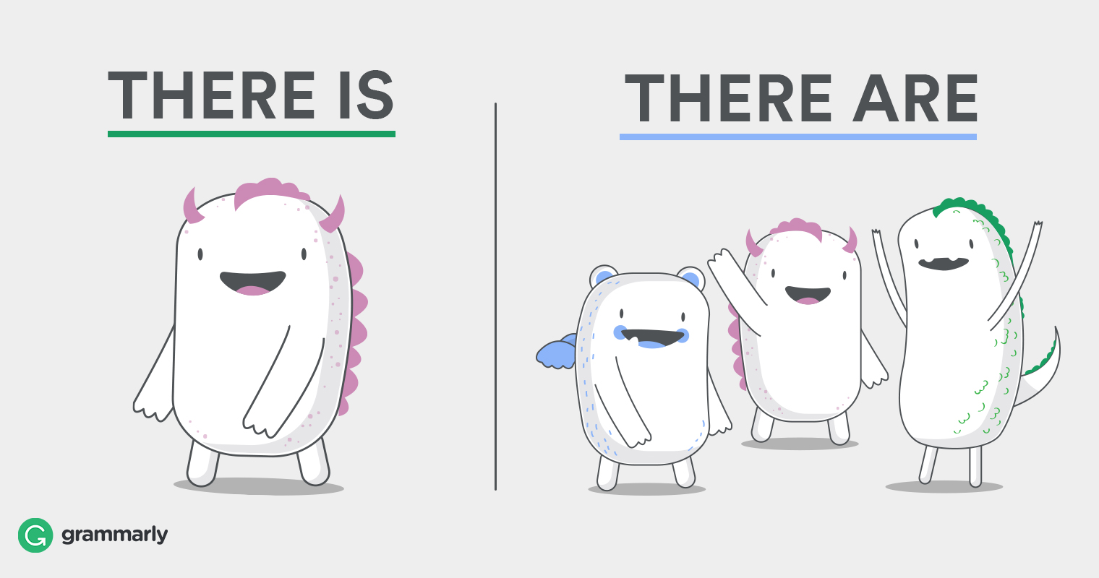

There is a Monster There are three monsters.

Teniendo esto claro, continuemos con un par de ejercicios de lectura, que nos ayudará a comprender mejor el uso de esta estructura gramatical.

- Primero, identifica los objetos que hay en tu habitación y escribe sus nombres en inglés.
- Luego, identifica si estas palabras necesitan el artículo “A” o “AN” de acuerdo con su inicial (Siendo A para Consonantes y AN para vocales)
- Ya identificados los puntos anteriores, identifica si necesitas usar there is o there are para formar una oración.

Por ejemplo: There is a computer in my room / There are some cotton swabs in my desk.

